一、给下面的字母分类。
a i b zhi f m r zh e u d z h l o n g k ü p zi ch s shi z ri t chi c sh j q ci si x ri
声母：

韵母：

整体认读音节：

二、选择正确的音节写在图画的下边。
shī zi sī guā gē zi bā gè tù zi
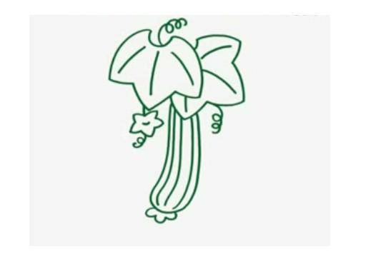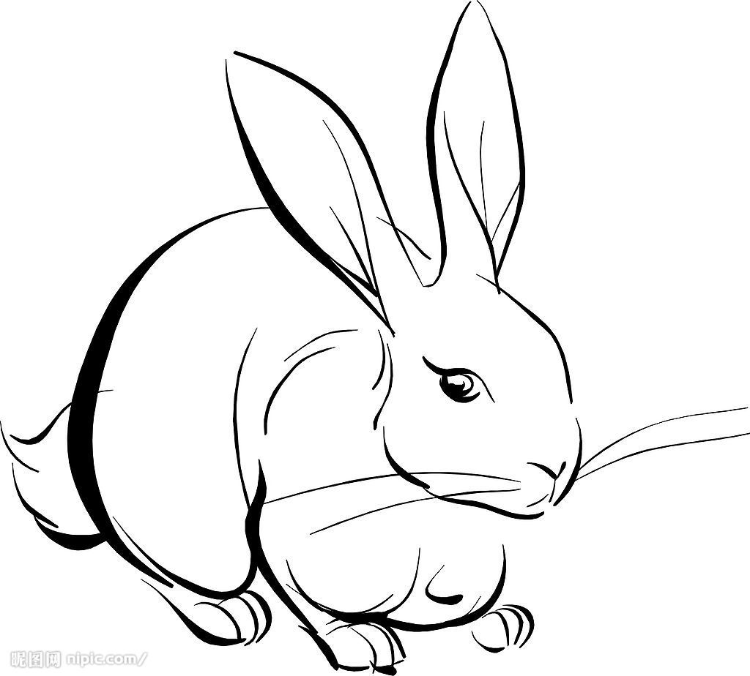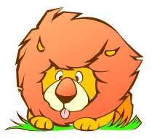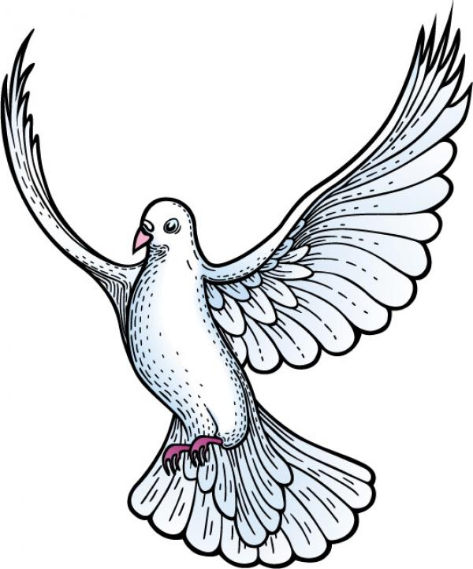

三、我会填。
t－è→( tè ) m－( )→mǎ ( )－è→zhè
y－á→( ) ( )－ù→fù j－ǚ→( )
q－( )→qú n－( )→nǘ l－( )→lǘ
x－ǜ→( ) j－( )→jū z-u- ( )→zuò
zh-u-ā→( ) ( )-u-( )→chuō sh-( )-( )→shuō
四、连线。
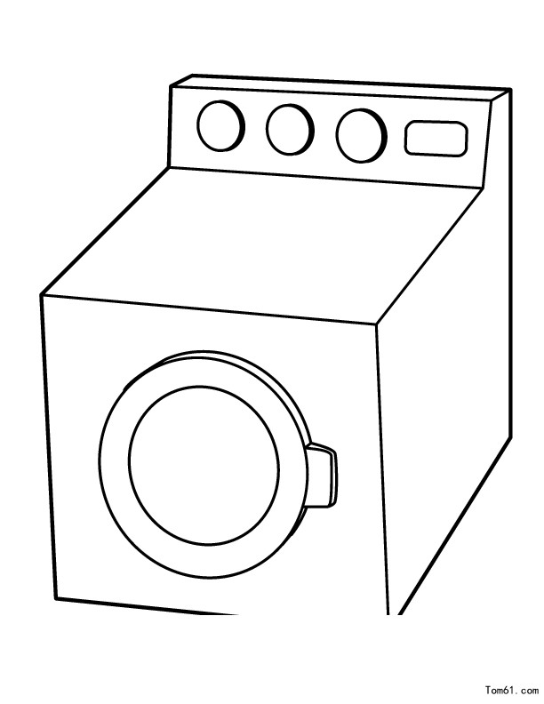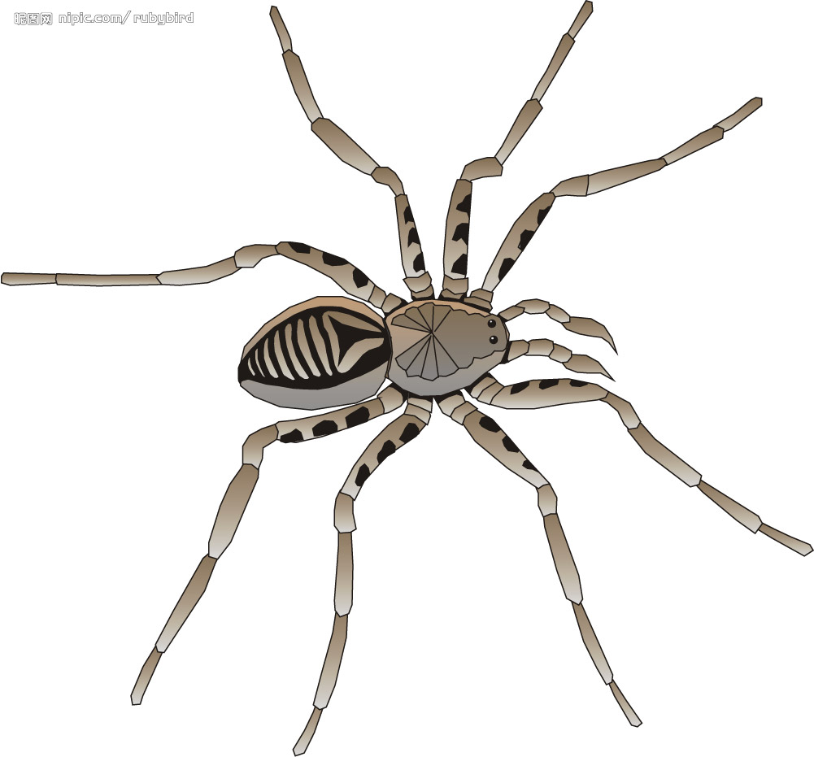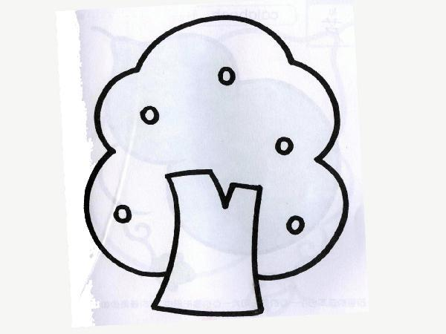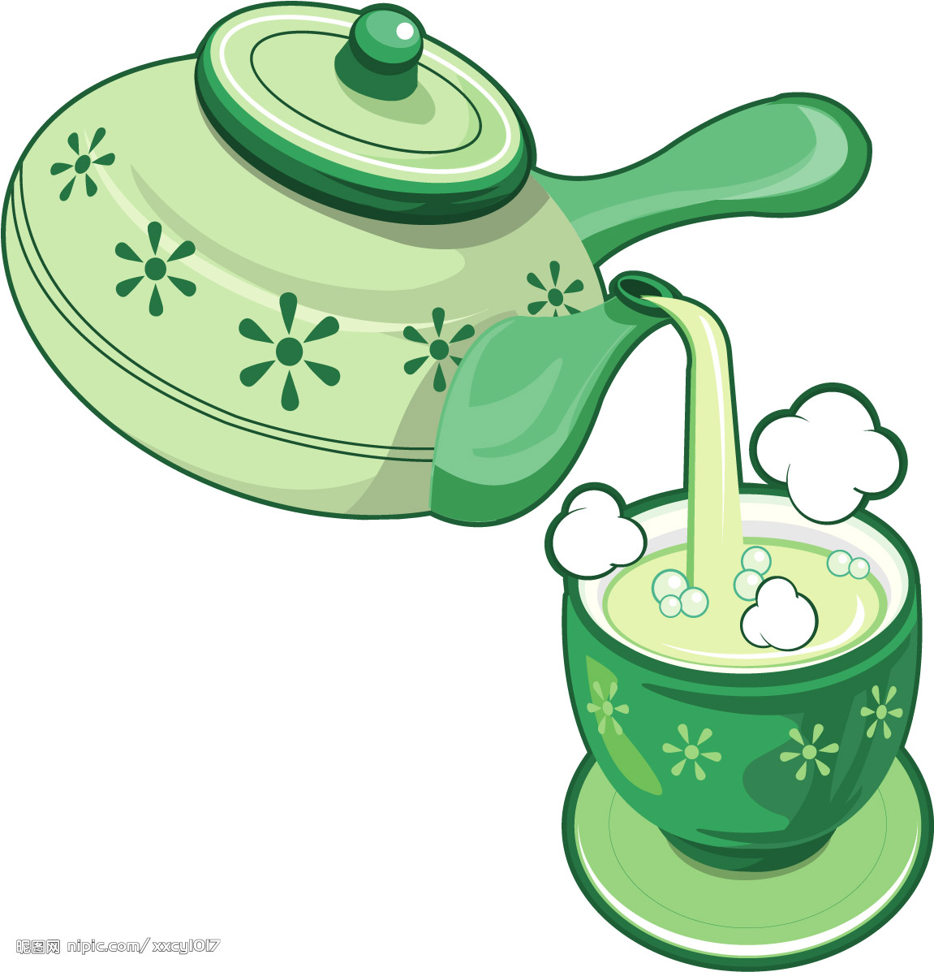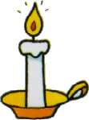

dà shù là zhú jī qì zhī zhū rè chá
五、把下面音节的声母写在（ ）里。
cā ( ) hú ( ) zhuō ( ) huā( )
rè( ) xià( ) nǚ ( ) lā( )
六、看图补充音节。
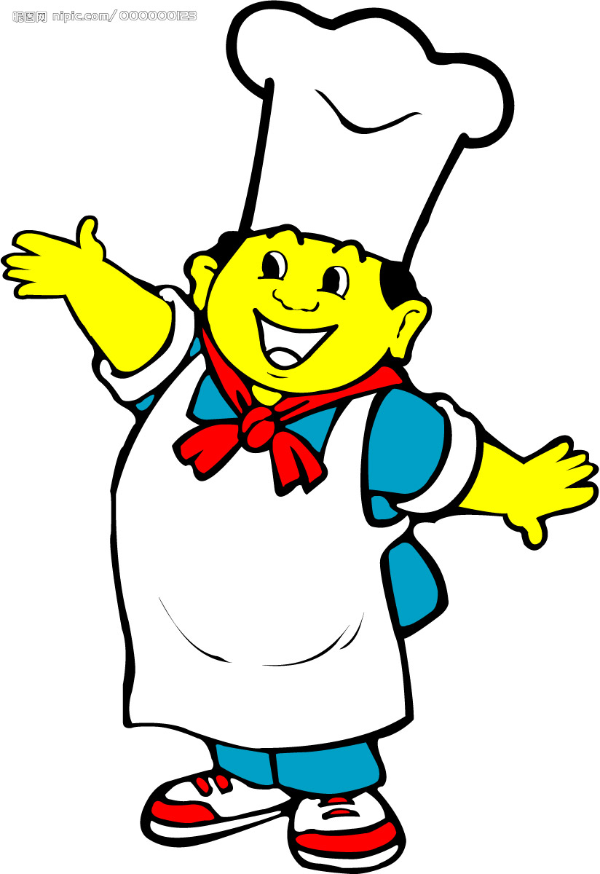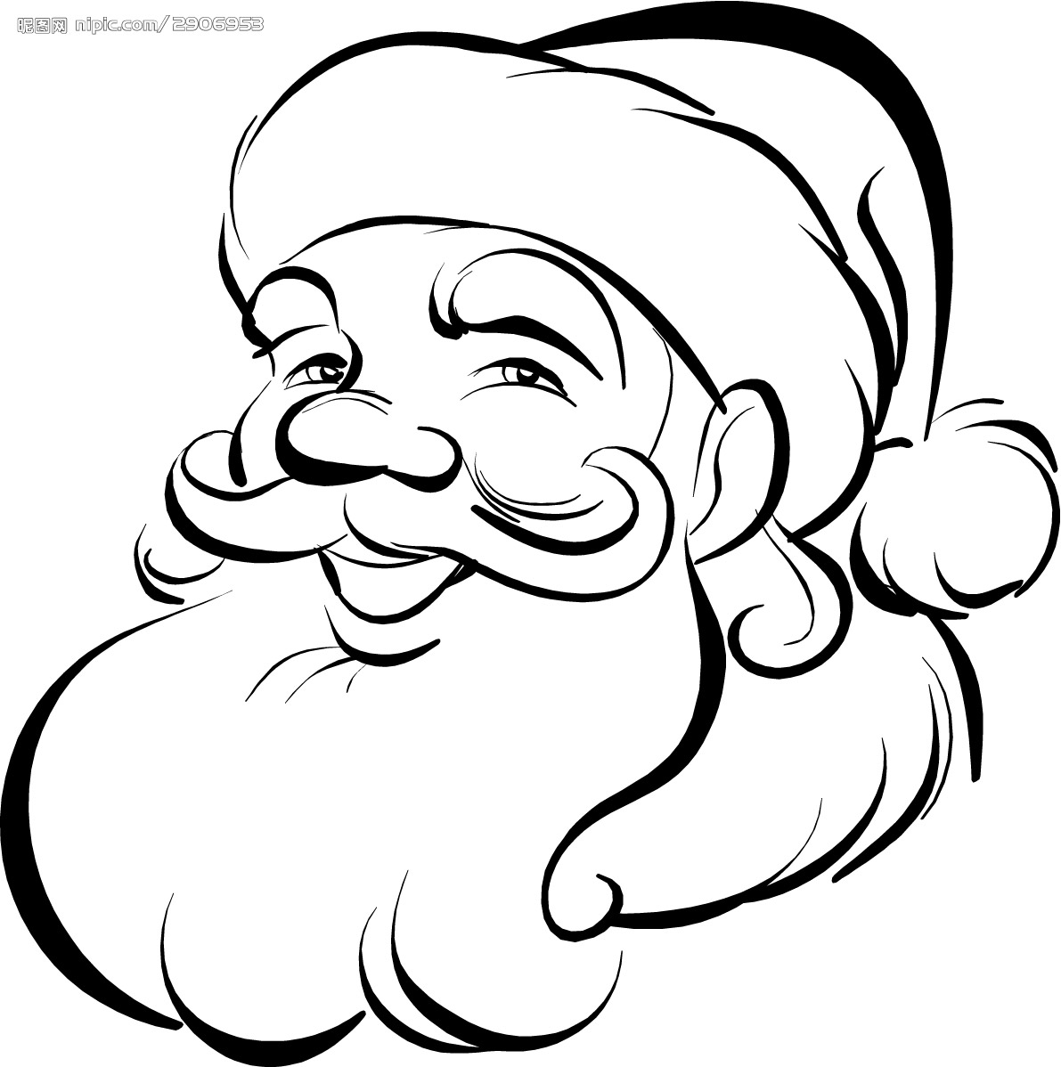
d g ch sh b h h x

